Estrategia didáctica para el fortalecimiento del pensamiento computacional como eje de innovación en la gestión educativa

Didactic strategy to strengthen computational thinking as an axis of innovation in educational management

Luis Manuel Palmera Quintero^{1*}, Danny Jhoan Ríos Barona¹,
Francisco Chinchilla Torres¹ y María Fernanda Toscano¹

¹Universidad Popular del Cesar Seccional Aguachica, carretera 40 #1 Norte-2 a 1 Norte-58, Aguachica, Cesar, Colombia.

*Corresponding author:
lmpalmera@unicesar.edu.co

Resumen. Los desafíos de la sociedad contemporánea y la exigencia de preparar a los estudiantes para un mundo en constante cambio han dado lugar a la innovación disruptiva en la gestión educativa, este método se basa en la adopción de nuevas tácticas y procedimientos que contradicen la sabiduría convencional y promueven un aprendizaje más interesante y pertinente. La gestión educativa tiene como objetivo cambiar la forma en que se llevan a cabo la enseñanza y el aprendizaje, al tiempo que fomenta habilidades importantes como la creatividad, el pensamiento crítico, la colaboración y la resolución de problemas. Para lograr esto, se adoptó la metodología STEAM, que incorpora al currículo el estudio de las ciencias, la tecnología, la ingeniería, el arte y las matemáticas. El objetivo es medir cuánto ha cambiado y mejorado el rendimiento académico, el compromiso de los estudiantes y la motivación a través del análisis de datos y la recopilación de información objetiva. La encuesta fue diseñada para evaluar el impacto de la implementación de herramientas y métodos orientados al pensamiento computacional en el entorno educativo, se aplicó a 30 estudiantes. Los resultados mostraron que un 85% de los docentes observó mejoras significativas en las habilidades de resolución de problemas y pensamiento crítico de los estudiantes, demostrando potencial innovador en la gestión educativa dentro del contexto del pensamiento lógico como una potente herramienta para elevar la calidad educativa.

Palabras clave: habilidades transversales, metodología STEAM, aprendizaje dinámico, gestión educativa.

Abstract. The challenges of contemporary society and the requirement to prepare students for a constantly changing world have given rise to disruptive innovation in educational management, this method is based on the adoption of new tactics and procedures that contradict conventional wisdom and promote more interesting and relevant learning. Educational management aims to change the way teaching and learning are carried out, while fostering important skills such as creativity, critical thinking, collaboration and problem solving. To achieve this, the STEAM methodology was adopted, which incorporates the study of science, technology, engineering, art and mathematics into the curriculum. The goal is to measure how much academic performance, student engagement, and motivation has changed and improved through data analysis and the collection of objective information. The survey was designed to evaluate the impact of the implementation of tools and methods oriented to computational thinking in the educational environment, it was applied to 30 students. The results showed that 85% of teachers observed significant improvements in the students' problem-solving and critical thinking skills, demonstrating innovative potential in educational management within the context of logical thinking as a powerful tool to raise educational quality.

Keywords: transversal skills, STEAM methodology, dynamic learning, educational management.

I. INTRODUCCIÓN
Llevamos unos años hablando de la enseñanza de una materia nueva, como es la programación, en las escuelas, y Taborda (2020) explica que “los niños y jóvenes son operadores de la tecnología, pero por lo general saben poco sobre su naturaleza porque es muy fácil tropezar con fake news”; la brecha de talento digital en Colombia se estima entre 68.000 y 112.000 desarrolladores de software para 2025, según el Ministerio de Tecnologías de la Información y las Comunicaciones (Mintic). El déficit actual es de 80.000, según la Sociedad de Ingenieros de Colombia. (Gaviria, 2022) Por otro lado, Zuleta (2022) explica que aún existen problemas estructurales que el país no descifra los “vacíos que no está cubriendo la educación escolar, media y superior para formar a los jóvenes en habilidades y competencias relacionadas con las tecnologías de la información (TIC), internet de las cosas (IOT), software, apps y las llamadas habilidades blandas”. Asimismo, según un informe del Laboratorio de Economía de la Educación (LEE), el 48% de los directores de instituciones públicas cree que sus docentes no cuentan con los conocimientos técnicos y pedagógicos para integrar la tecnología en su labor docente diaria.

La era de la información y la comunicación, el ser humano, la sociedad y el mundo en su conjunto son cada vez más dependientes del uso de las diferentes aplicaciones informáticas para cualquier actividad realizada por todos, además es un factor integral de la economía global, tecnológica y el progreso científico, nuevo El modelo de enseñanza de la primera generación y el modelo educativo aplicado a la generación anterior a través de la usabilidad, la accesibilidad y la generación de nuevos conocimientos mediante el uso de las TIC está cambiando cada vez más a toda la sociedad. (Romero et. al, 2019) Dado lo anterior, se administró una pre prueba de conocimientos a estudiantes universitarios de primer semestre de ingeniería en sistemas de la Universidad Popular del Cesar Seccional Aguachica, lo que permitió determinar que 75% de los estudiantes presentan dificultades para la resolución de problemas computacionales. En cuanto al acceso a recursos didácticos digitales, se encontró que 25% de la población objetivo carece de acceso a internet, a pesar de que cada uno cuenta con dispositivos móviles.

El diagnóstico permitió identificar una tendencia hacia el uso de metodologías tradicionales en el desarrollo de contenidos temáticos en relación con las estrategias didácticas utilizadas en el área del pensamiento computacional; El 71% de los estudiantes indicó que las clases se desarrollaron a través de clases magistrales, el 10% manifestó que los docentes utilizaron talleres con ejercicios, el 9% mencionó el uso de videos para explicar algunos temas y el resto decidió no participar. El tema fue sacado a la luz, lo que motivó el siguiente estudio: ¿Cómo la innovación en la gestión educativa, mediado por un ambiente virtual de aprendizaje, fortalece el desarrollo del pensamiento computacional en el camino hacia el éxito académico del siglo XXI?

La importancia de esta investigación radica en dos aspectos, uno son las necesidades asimilativas de los estudiantes para el aprendizaje y el pensamiento computacional, para que puedan adaptarse mejor a la sociedad actual, y el otro es mejorar significativamente la capacidad de resolución de problemas en el proceso de globalización y es la razón principal por la cual la programación ha ganado importancia a nivel mundial, tanto así que hoy en día es considerada una de las profesiones más demandadas a nivel mundial. Asimismo, Erazo et al., (2023) habla sobre la gran medida al desarrollo de la calidad educativa, pues permite el fortalecimiento de habilidades para la vida y la integración de las TIC como herramientas complementarias, permitiendo un abordaje transversal y dinámico de los contenidos curriculares, permitiendo el enriquecimiento e innovación de prácticas tanto dentro y fuera de la universidad-aula.

Esta estrategia también permite a los docentes ir más allá del espacio sincrónico y continuar instruyendo a los estudiantes en sesiones sincrónicas que sirven como refuerzo y fomentan la auto instrucción a medida que los estudiantes aprenden. (Ballén et al., 2021, p. 23) Las instituciones educativas no pueden quedarse en la tradición de que los estudiantes solo pueden analizar, comprender y resolver problemas con los libros, este es el comienzo de la participación activa de las instituciones, incentivándolas a usar y responsabilizarse de las nuevas tecnologías de manera adecuada, permitiéndoles desarrollar habilidades y usos digitales en el proceso de aprendizaje. Por lo tanto, es importante tener en cuenta que la sociedad y el mundo están cambiando, por lo que, por esta razón, la investigación implementada tuvo como objetivo intervenir directamente en estudiantes de primer semestre de ingeniería de sistemas de la Universidad Popular del Cesar Seccional Aguachica, teniendo en cuenta sus condiciones de vida y necesidades por lo tanto, los temas correspondientes se presentan con técnicas novedosas e instruccionales, mediadas por la tecnología e informática.

II. MARCO TEÓRICO
La innovación en la gestión educativa está redefiniendo cómo se conceptualiza e implementa los procesos de enseñanza-aprendizaje, esta estrategia se basa en la idea de que el modelo educativo actual es insuficiente para preparar a los estudiantes. En el que se requiere un cambio significativo para la educación debido al rápido avance de la tecnología, la globalización y la creciente demanda de habilidades no solo técnicas sino también socioemocionales. A través de los recursos digitales, se intenta generar una serie de cambios a lo largo del tiempo; la primera revolución es el cambio relacionado con el aprendizaje tecnológico. (Pinzón et al., 2023) Aunque la mayoría de las personas tienen teléfonos inteligentes o computadoras y están familiarizadas con sus funciones, es posible que no estén al tanto de todas las otras cosas que estas herramientas son capaces de hacer. (Mejía et al., 2022); dando como resultado la segunda revolución, que exige ajustes fundamentales en el liderazgo, la gestión y la metodología educativa.

Los entornos de aprendizaje virtual son programas de computadora interactivos con fines pedagógicos que tienen capacidades de comunicación incorporadas, es decir, están conectados a nuevas tecnologías de una manera que permite a los maestros usar las herramientas pedagógicas que se pueden configurar para ayudar a los estudiantes a alcanzar sus objetivos. (Quispe et al., 2023) Dicho de otra manera, la institución que integra los entornos virtuales debe cambiar todo el sistema hacia la autonomía, la independencia, la interacción y la comunicación, para que los docentes, los recursos y las estrategias sean coherentes con el objetivo de formar pensadores críticos. correspondiente a las necesidades sociales. (Taborda, 2020)

Los sistemas de gestión del aprendizaje, o "LMS", han tenido un impacto significativo en los procesos académicos y la gestión educativa en los últimos años. Estos sistemas informáticos integrados integran una variedad de herramientas pedagógicas y de gestión de cursos, tienen la capacidad de crear entornos virtuales de aprendizaje e incluso se utilizan para crear universidades virtuales en línea; tienen el potencial de aumentar el aprendizaje electrónico. (Zurita et al., 2020)

Los desafíos de los docentes en la educación virtual son descritos por Medina, Rico y Swaminathan (2021), como escenarios educativos en los que los estudiantes demandan nuevas formas no solo de aprender, sino también de recibir y producir conocimiento. Las herramientas de comunicación e interacción de las TIC hacen posible construir conocimiento e información de manera más efectiva, brindando a los estudiantes acceso a una variedad de entornos de aprendizaje. La mediación pedagógica y tecnopedagógica para León y Zuñiga (2019), explican que son un elemento fundamental, así como los conocimientos científicos para lograr desarrollar competencias para el pensamiento computacional, crítico y reflexivo en el estudiantado, que estén adecuado a las necesidades de la sociedad actual. De la misma manera, Ramírez, Cortés & Díaz (2020), expresan que la medición es una forma de interacción entre personas distintas en cuanto al nivel de los conocimientos; con una mayor y otra con menor experiencia en un tópico determinado.

Por otro lado, la innovación disruptiva en la gestión educativa se sustenta en el argumento teórico realizado por Vygotsky (1987), quien afirmó que la mediación y la interacción entre las personas en sus entornos naturales y cotidianos son esenciales para la construcción del aprendizaje. En este argumento se ha destacado la importancia de la interacción social, en cómo las personas desarrollan sus procesos mentales, y cómo estos son mediados en el entorno a través de herramientas o diferentes métodos.
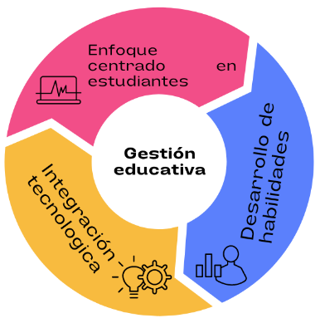
Figura 1. Gestión educativa. Fuente: Elaboración propia basada en Vygotsky (1987).

Cuando el docente interviene como mediador para ayudar al estudiante a apropiarse del aprendizaje significativo para su entorno, la mediación y la interacción comienzan a fomentar un entorno de aprendizaje donde el material aprendido, junto con otros elementos, es un componente esencial de una estrategia. didáctica exitosa. Por lo tanto, los tres elementos mencionados están implicados en esta construcción mediada de significados de innovación disruptiva en la gestión educativa en la Figura 1.

III. METODOLOGÍA
Se eligió la metodología STEAM por su capacidad para integrar conocimientos de diferentes áreas y promover un aprendizaje más integral y creativo. Ya que, en el contexto educativo contemporáneo, la integración de métodos innovadores se ha convertido en la piedra angular del desarrollo de las competencias clave de los estudiantes, (Marín-Ríos et al., 2023). Este enfoque interdisciplinario no sólo pretende mejorar las habilidades de pensamiento computacional de los estudiantes, sino que también sirve como modelo de innovación en la gestión educativa, (Neira y Sánchez, 2023; Pérez y Castillo, 2023).

La población escogida fue la Universidad Popular del Cesar – Seccional Aguachica, donde se escogió una muestra delineada por 30 estudiantes del primer semestre de Ingeniería de Sistemas. Para la recolección de información, se diseñaron y validaron dos encuestas (pretest y postest) con el propósito de identificar el grado de habilidad para solucionar problemas utilizando lógica computacional (condicionales y estructuras iterativas), cuyo objeto de estudio es poder reconocer los componentes teóricos relacionados con problemáticas del contexto; postulando así, una propuesta didáctica desde el constructivismo endógeno y exógeno para un ambiente virtual de aprendizaje, en la asignatura fundamentos de programación.

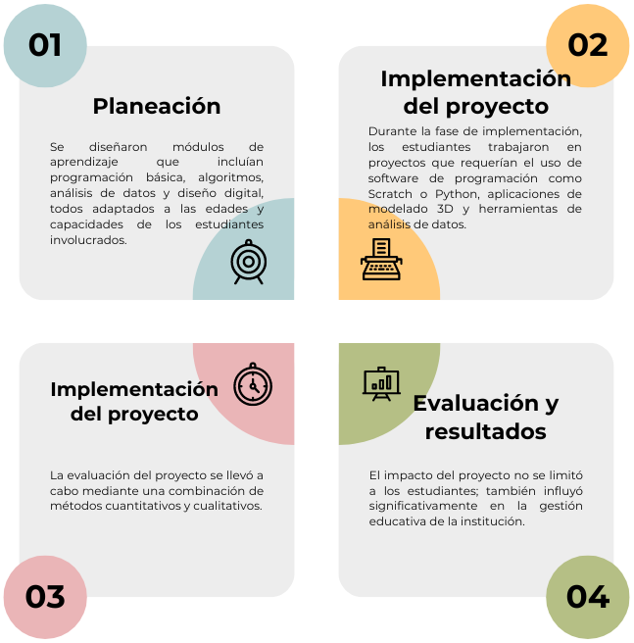
Figura 2. Fases basadas en STEAM. Nota. Elaboración propia.

A. Fase I: Construcción y validación de la encuesta
Se utilizó una encuesta estructurada sobre el comportamiento docente creada por Murray (1983) para recopilar los datos; se modificó para satisfacer las necesidades de la investigación y utiliza 5 aspectos (Claridad, Entusiasmo, Interacción, Organización y Divulgación) para cada sección, las cuales utilizaban una escala de likert. La frecuencia con la que el docente en cuestión exhibe el comportamiento específico se utilizará para medir la efectividad de la encuesta.

B. Fase II: análisis de datos
La encuesta se realizó a un grupo de estudiantes de la Universidad Popular del Cesar, Seccional - Aguachica, con el objetivo de establecer una línea base de cómo funcionan actualmente dentro de la institución y, en consecuencia, poder identificar los elementos que se establecerán para construir las estrategias didácticas y los recursos necesarios que apoyen el fortalecimiento del pensamiento computacional en los estudiantes de secundaria. Para el estudio de los datos se utilizó un diseño factorial.

IV. RESULTADOS Y DISCUSIÓN
Con el fin de asegurar que las especificidades de los datos proporcionados por la muestra fueran adecuadas para el análisis factorial exploratorio, teniendo en cuenta lo planteado por Kaiser (1984), se aplicaron las pruebas de Kaiser Meyer Olkin (KMO) y de esfericidad de Bartlett (BTS). realizado. Para el análisis de cada uno de los factores se utilizó el software Statistical Product and Service Solutions (SPSS).

Tabla 1. Prueba de Kaiser y BTS. Fuente: Elaboración propia, a partir de los datos recolectados y analizados utilizando SPSS.
Medida Kaiser-Meyer-Olkin de adecuación de muestreo | .859
Prueba de esfericidad de Bartlett | Aprox. Chi-cuadrado | 441.240
Prueba de esfericidad de Bartlett | Gl | 10
Prueba de esfericidad de Bartlett | Sig. | .000

Se realizó la prueba de adecuación de la muestra KMO, y los resultados se analizaron con base en la afirmación de Morales y Medina (2015) de que esta medida debe tomar valores entre 0 y 1, y cuanto mayor sea su valor, más adecuado es el análisis factorial. Como se muestra en la tabla 1, la conclusión del estudio está puntuada por la prueba KMO, que es 0,859, lo que indica una excelente adecuación del muestreo. El dispositivo de medición también se sometió a la prueba de esfericidad de Bartlett, que arrojó resultados con un chi-cuadrado aproximado de 441.420 y un Sig de 0.000. Con esta prueba se puede concluir que las variables se declaran con precisión a través de los componentes extraídos porque, en primer lugar, todos los valores de KMO, en cada una de las dimensiones, son superiores a 0,5, y porque el nivel de significación alcanzado en la prueba de Bartlett es menor que 0.

Tabla 2. Propuesta educativa. Fuente: Elaboración propia.
Nombre: Universidad Popular del Cesar Seccional Aguachica
Grado o semestre o tipo de curso: Primer Semestre
Nivel: Universitario
Competencias:
Desempeñarse de manera eficiente y eficaz en ambientes de formación virtual.
Adquirir conocimiento de los fundamentos de programación mediante un ambiente virtual de aprendizaje.
 | SABER CONOCER
SC1 | El estudiante es capaz de identificar, formular y resolver problemas que lleven a utilizar lenguaje de programación.
SC2 | El estudiante aplica los conocimientos adquiridos en el AVA, desde una perspectiva interdisciplinar, crítica y responsable con la sociedad.
SC3 | El estudiante comprende las sentencias condicionales y repetitivas en un lenguaje de programación.
 | SABER HACER
SH1 | Describir cómo la lógica simbólica es usada para modelar algoritmos y situaciones de la vida real.
SH2 | Emplear diferentes estrategias para el diseño de algoritmos.
 | SABER SER
SS1 | El alumno desarrolla un pensamiento objetivo valorando más el razonamiento y la reflexión que la memorización y los procesos mecánicos.
SS2 | El estudiante se desempeña de manera eficiente y eficaz en ambientes de formación virtual.
SS3 | El alumno valora mucho el aprendizaje y valora la superación personal y la actualización constante.

Tabla 3. Objetivos de aprendizaje. Fuente: Elaboración propia.
 | Objetivos de aprendizaje | Saberes asociados
O1 | El estudiante debe adquirir el conocimiento, las habilidades y las actitudes necesarias para reconocer problemas y oportunidades donde la información se puede utilizar para sugerir soluciones viables a través de modelos, ayudando así en la toma de decisiones. | SC1 | SH1 | SS1
O2 | Distinguir y aplicar correctamente las diferentes sentencias selectivas o repetitivas para el desarrollo algorítmico de un problema. | SC3 | SH2 | SS3
O3 | Integrar conocimientos para ampliar la comprensión de la creación de tecnología de punta y software de aplicación en diversos campos. | SC1 | SH1 | SS3

En la gestión educativa aprender los fundamentos de la programación en un entorno virtual de aprendizaje, es un método que permite a los estudiantes aprender la lógica de programación de una manera atractiva y práctica mediante la utilización de los beneficios y oportunidades que ofrece la tecnología. Estrada et al., (2023) expresan que a través de este entorno virtual, los estudiantes pueden explorar y experimentar con varios lenguajes y herramientas de programación, brindándoles la oportunidad de desarrollar habilidades técnicas y lógicas de forma independiente y a su propio ritmo, con la ayuda de esta metodología innovadora, los estudiantes pueden desafiarse a sí mismos y resolver problemas de programación en un entorno controlado.

El entorno de aprendizaje virtual facilita el acceso a los estudiantes de la universidad a acceder a la información y materiales de referencia, lo que fomenta el desarrollo de una educación más moderna que esté en línea con las necesidades del mundo digital que cambia rápidamente, (Sánchez, 2023; Marrugo, 2023). Basado en lo anterior, el objetivo del entorno de aprendizaje virtual propuesto es promover la autonomía y la exploración al mismo tiempo que permite a los estudiantes perseguir sus intereses y aprender a su propio ritmo, fomentando el trabajo en equipo y el pensamiento crítico al brindar a los estudiantes la oportunidad de crear soluciones innovadoras utilizando las herramientas y recursos que ofrece el AVA.

Figura 3. Resultados Pretest – Postest. Fuente: Elaboración propia.

Examinar cómo se han utilizado y entendido los métodos en el contexto particular de la institución que permita analizar los resultados sobre la claridad en los métodos de pensamiento computacional que se utilizan los docentes y si están usando principios y métodos propios de las ciencias de la computación, que permitan abordar problemas de manera metódica y organizada. Soto et al., (2022) habla sobre la necesidad de examinar las causas de la falta de entusiasmo de los docentes ya que, al analizar los resultados negativos sobre el entusiasmo de los docentes en las discusiones en el aula sobre el pensamiento computacional, esto puede deberse a la falta de comprensión o confianza en los conceptos y técnicas del pensamiento computacional, una presentación confusa del material, la falta de relevancia para los intereses de los estudiantes o la falta de un enfoque práctico y aplicado de la enseñanza. Asimismo, Suárez et al., (2019), expresa que, para abordar estos hallazgos, es crucial que los maestros mejoren su comprensión de las teorías y prácticas del pensamiento computacional, sus habilidades para comunicar y presentar información, encontrar formas de conectar el pensamiento computacional con los intereses y experiencias de los estudiantes, y proporcionar ejemplos y actividades prácticas para aumentar la participación y el entusiasmo en el aula.

A. Aportes de un AVA (Ambiente Virtual de Aprendizaje) en la innovación disruptiva en la gestión educativa
La capacidad del Ambiente Virtual de Aprendizaje (AVA) para fomentar la innovación en el sector educativo es lo que le otorga su potencial innovador en la gestión educativa, proporcionando recursos y herramientas digitales que van más allá de los métodos de enseñanza convencionales, lo que permite un enfoque más flexible, interactivo y personalizado; donde la forma en que se llevan a cabo la enseñanza y el aprendizaje ha cambiado como resultado de estos avances tecnológicos. De esta manera, Arjona et al., (2023), hablan sobre que estos desafíos promueven la aculturación a las nuevas tecnologías, el uso de recursos multimedia, simulaciones y herramientas interactivas que mejoran el aprendizaje es posible gracias a los AVA, que también fomentan la colaboración y el trabajo en equipo, la incorporación del mismo a la gestión educativa abre la puerta a nuevos enfoques de instrucción y aprendizaje, fomentando la creatividad, el compromiso de los estudiantes y la adaptación a las necesidades de la sociedad digital.

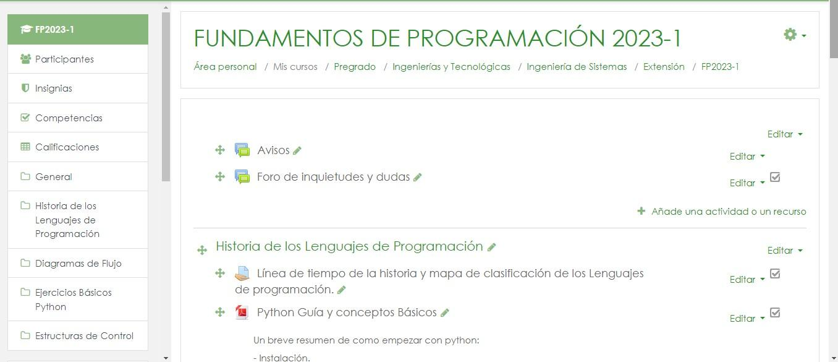
Figura 4. Diseño de unidades del curso. Fuente: Elaboración propia.

El diseño de las unidades individuales en un curso de Fundamentos de Programación implica una estructura y una planificación coherentes y progresivas de los contenidos del curso, comenzando con los fundamentos como variables, tipos de datos y operadores y avanzando hacia temas más complejos como estructuras de control, funciones y matrices, todas son posibles unidades temáticas. En cada unidad se deben incluir objetivos de aprendizaje claros, ejercicios prácticos que permitan a los estudiantes poner en práctica sus conocimientos teóricos, ejemplos de código y ejercicios desafiantes paso a paso, siendo crucial porque le da al proceso de aprendizaje de los estudiantes un marco claro y organizado, por eso es tan importante. El curso está dividido en unidades temáticas, lo que establece un orden lógico para los conceptos a ser enseñados y permite un aumento gradual en la complejidad de los temas permitiendo así introducir conceptos gradualmente y asimilarlos mejor, al tiempo que ayuda a los estudiantes a desarrollar una comprensión sólida de los fundamentos de la programación.

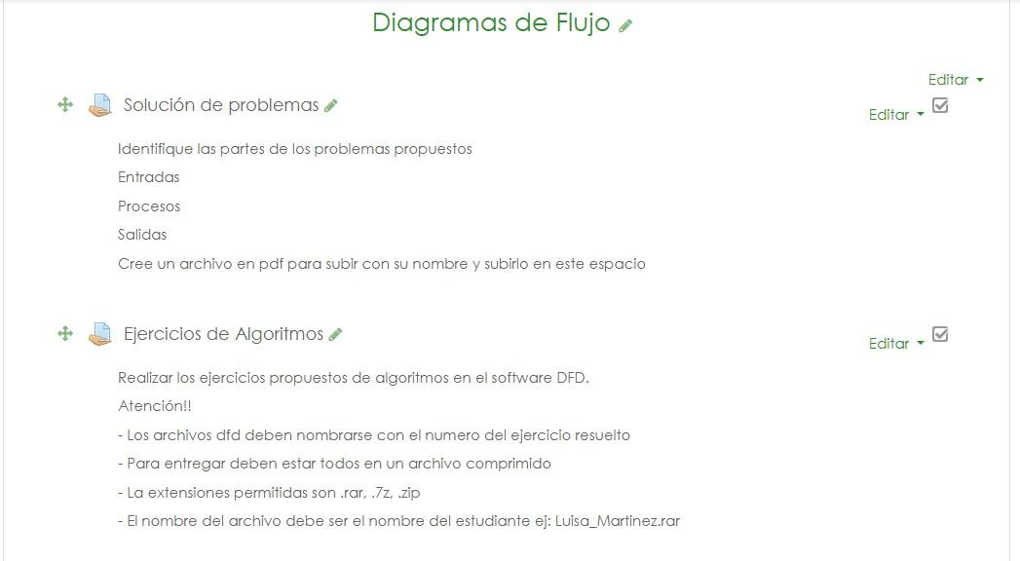
Figura 5. Diseño de unidad Diagramas de flujo. Fuente: Elaboración propia.

En esta unidad se enseñan las ideas fundamentales de los diagramas de flujo, que son representaciones gráficas de algoritmos y procesos, el diseño de esta unidad incluye la presentación de los componentes fundamentales de los diagramas de flujo, como los símbolos y convenciones utilizados, así como su uso en la resolución de problemas. Los estudiantes pueden aprender a crear y leer diagramas de flujo utilizando ejemplos del mundo real y ejercicios paso a paso, además, es fundamental ofrecer materiales adicionales que permitan a los estudiantes practicar y explorar por su cuenta, como tutoriales interactivos y herramientas en línea.

V. CONCLUSIONES
La implementación de un ambiente virtual de aprendizaje (AVA) utilizando la metodología STEAM logra resultados significativos y ventajosos en la gestión educativa, ya que fomenta una educación holística e interdisciplinaria que fomenta la creatividad, el pensamiento crítico y la resolución de problemas. Para los estudiantes, el aprendizaje es más relevante y contextualizado ya que adquieren habilidades en el trabajo en equipo, la argumentación persuasiva y el uso de un enfoque multidisciplinario para resolver problemas complejos, estas habilidades son cruciales para su futuro tanto personal como profesional porque los equipan para enfrentar los desafíos de una sociedad cada vez más globalizada y tecnológicamente avanzada. El pensamiento computacional es más que una simple habilidad técnica; Es un método de comprensión y procesamiento de información aplicable a múltiples disciplinas y situaciones de la vida real, al proporcionar estas habilidades, el programa no solo mejora sus habilidades personales, sino que también mejora su capacidad para hacer contribuciones significativas a la sociedad en su conjunto.

La realización de esta investigación es crucial dado el entorno tecnológico y digital en constante evolución en el que vivimos, siendo fundamental dotar a los estudiantes de las habilidades que necesitan para navegar y prosperar en este entorno. Los indicadores mostraron que la implementación de la estrategia didáctica tuvo un impacto positivo y significativo en el desarrollo del pensamiento computacional entre los estudiantes. Específicamente, se observó una mejora del 40% en las habilidades de resolución de problemas y un aumento del 30% en la capacidad de los estudiantes para aplicar conceptos de programación en situaciones prácticas. De esta perspectiva, los estudiantes tuvieron un incremento en el nivel de compromiso y motivación hacia las actividades educativas, con un 85% de ellos destacando la efectividad de la estrategia.

Al concluir la investigación, se ha identificado claramente que el elemento distintivo de la innovación es implementar un ambiente virtual de aprendizaje (AVA) en las universidades, ya que este factor puede cambiar la forma en que se imparten la enseñanza, al ofrecer una experiencia educativa más dinámica, adaptable e interactiva, creando nuevas vías para la investigación, la experimentación y el trabajo en equipo, al tiempo que fomenta el crecimiento de las habilidades, como el pensamiento crítico, la resolución de problemas, la comunicación efectiva y el trabajo en equipo, al eliminar las restricciones geográficas y permitir el acceso a la educación en línea, también apoya la inclusión y la equidad educativa en las universidades. Esto es especialmente importante en situaciones en las que los estudiantes pueden tener limitaciones de recursos, tiempo o distancia.

REFERENCIAS

Arjona Granados, M., Lira Arjona, A., & Maldonado Mesta, E. (2023). Los sistemas de gestión de la calidad y la calidad educativa en instituciones públicas de Educación Superior de México. Revista de Ciencias de Administración y Economía, 12(24), 268-283. doi:https://doi.org/10.17163/ret.n24.2022.05

Ballén, F., Cardozo, K., & Escobar, A. (2021). Diseño de una programación dedáctica en Moodle desde el aprendizaje significativo, para el fortalecimiento de valores ambientales en los niños y niñas de grado Transición jornada tarde del Colegio Almirante Padilla IED en la Ciudad de Bogotá. Universidad de Cartagena, 1-163. Obtenido de https://repositorio.unicartagena.edu.co/bitstream/handle/11227/14448/TGF_Francisco%20Ballen_Karen%20Cardozo_Andrea%20Escobar.pdf?sequence=1&isAllowed=y

Chacma Lara, E., & Laura Chávez, T. (2021). Investigación cuantitativa: buscando la estandarización de un esquema taxonómico. Revista Medica Chile, 1382 - 1384. Obtenido de chrome-extension://efaidnbmnnnibpcajpcglclefindmkaj/https://www.scielo.cl/pdf/rmc/v149n9/0717-6163-rmc-149-09-1382.pdf

Erazo Ibarra, A., Pachajoa Rodríguez, E., Villamizar Jaimes, A., Palta Velasco, E., Soto Durán, D., & Vidal Alegría, F. (2023). Estrategia didáctica basada en pensamiento computacional y mediada por TIC en el proceso de enseñanza - aprendizaje desde el razonamiento cuantitativo en la educación secundaria. Revista Ibérica de Sistemas e Tecnologías de Informacao, 409-424. Obtenido de https://www.proquest.com/openview/79f1543b41abfbd26acd5ee4cfce8ed7/1?pq-origsite=gscholar&cbl=1006393

Estrada Esponda, R., López Benítez , M., & Lasso Cardona, L. (2023). Aula Invertida: Propuesta de implementación para un curso de programación de computadoras. Revista Logos Ciencia & Tecnología, 42-58. Obtenido de https://www.redalyc.org/journal/5177/517776439002/html/

Gaviria González, N. (6 de Septiembre de 2022). De no tomar acciones, Colombia tendría déficit de 112.000 desarrolladores en 2025. Obtenido de La República: https://www.larepublica.co/alta-gerencia/de-no-tomar-acciones-colombia-tendria-deficit-de-112-000-desarrolladores-en-2025-3440141#:~:text=De%20acuerdo%20con%20el%20Ministerio,la%20Sociedad%20Colombiana%20de%20Ingenieros.

León León, G., & Zúñiga Meléndez, A. (2019). Mediación pedagógica y conocimientos científicos que utilizan una muestra de docentes de ciencias en noveno año de dos circuitos del sistema educativo costarricense para el desarrollo de competencias científicas. Revista Electrónica Educare, 1-24. doi:https://doi.org/10.15359/ree.23-2.5

Marín-Ríos, A., Cano-Villa, J., & Mazo-Castañeda, A. (2023). Apropiación de la educación STEM/STEAM en Colombia: una revisión a la producción de trabajos de grado. Revista Científica, 47(2), 55-70. doi:https://doi.org/10.14483/23448350.20473

Marrugo Batista, E. (2023). Procedimientos de aseguramiento de la calidad en el Diseño y Elaboración de Cursos en Ambientes Virtuales de Aprendizaje de la Universidad de Cartagena. Universidad Autónoma de Bucaramanga, 1-118. Obtenido de https://repository.unab.edu.co/bitstream/handle/20.500.12749/23566/Tesis_Eyvis%20Lucia%20Marrugo%20Batista.pdf?sequence=2&isAllowed=y
Medina Cárdenas, Y., Rico Bautista, D., & Swaminathan, J. (2021). Criterios aplicables a la calidad de la gestión educativa y administrativa de las Universidades Públicas. Revista Ibérica de Sistemas e Tecnologías de Informacao, 465-477. Obtenido de https://www.proquest.com/openview/79f1543b41abfbd24c55a7ef3eda762c/1?pq-origsite=gscholar&cbl=1006393

Mejía Rodríguez, C., Palmera Quintero, L., Rincón Pinzón, M., & Arévalo Vergel, L. (2022). Moodle como herramienta e-learning en la educación superior: caso preguntas calculadas para estadística. Mundo FESC, 12, 72-81. Obtenido de https://www.fesc.edu.co/Revistas/OJS/index.php/mundofesc/article/view/1156/829

Neira Castellanos, L., & Sánchez Morales, V. (2023). El enfoque STEM - STEAM en la educación científica: Tendencias y perspectivas en publicaciones especializadas: Una mirada desde Ciencia, Arte y Tecnología. Universidad Pedagógica Nacional, 1-87. Obtenido de http://repository.pedagogica.edu.co/bitstream/handle/20.500.12209/18439/EL%20ENFOQUE%20STEM.pdf?sequence=3&isAllowed=y

Pérez Palacios, E., & Castillo Barreto, L. (2023). Steam como Herramienta de Inclusión en las estrategias Educativas. Corporación Universitaria Minuto de Dios, 1-65. Obtenido de https://repository.uniminuto.edu/bitstream/10656/17429/1/P%C3%A9rez%20Palacios%20Elizabeth_2023.pdf

Pinzón Pérez, D., Román González, M., & González Palacio, E. (2023). El pensamiento algorítmico como estrategia didáctica para el desarrollo de habilidades de resolución de problemas en el contexto de la educación básica secundaria. Revista de Educación a Distancia, 23(73), 1-22. doi:http://dx.doi.org/10.6018/red.542111

Quispe Aquise, J., Bautista Quispe, J., Arce Coaquira, E., Sillo Sosa, J., & Jara Rodríguez, F. (2023). Gestión educativa y competencia digital de los docentes de las instituciones educativas públicas del puerto maldonado. Revista Universidad y Sociedad, 15(2), 217-224. Obtenido de https://rus.ucf.edu.cu/index.php/rus/article/view/3622/3563

Ramírez Hernández, M., Cortés Palma, E., & Díaz Alva, A. (2020). Estrategias de medición tecnopedagógicas en los ambientes virtuales de aprendizaje. Revista Scielo, 132 - 149. doi:http://dx.doi.org/10.32870/Ap.v12n2.1875

Romero Romero, H., Cano Olivera, L., Charry Olivera Carlos Guillermo, & Pardo Morales, J. (2019). Deficiencia de adquisición de competencias mínimas en estudiantes de desarrollo de software: hacia un nuevo modelo de enseñanza pedagógico praxeológico. Revista Uniminuto, 1-13.

Sánchez Carvajal, L. (2023). Buenas prácticas en aulas virtuales Moodle para la gestión de contenidos educativos digitales en educación superior modalidad b-learning. Universidad del Norte, 1-222. Obtenido de https://manglar.uninorte.edu.co/bitstream/handle/10584/11671/91155252.pdf?sequence=1&isAllowed=y

Soto Durán, D., Villamizar Jaimes, A., Bohórquez Chacón, L., Vargas Agudelo, F., Poliche, M., & Amaya Mancilla, M. (2022). Estrategia didáctica para la formación de pruebas de software en el profesional informático. Revista de investigación, administración e ingeniería, 10(3), 1-12. Obtenido de https://revistas.udes.edu.co/aibi/article/view/estrategia_didactica_para_la_formacion_de_pruebas_de_software_en/2720

Suárez Urquijo, S., Flórez Álvarez, J., & Peláez, A. (2019). Las competencias digitales docentes y su importancia en ambientes virtuales de aprendizaje. Revista Reflexiones y Saberes, 33-41. Obtenido de https://revistavirtual.ucn.edu.co/index.php/RevistaRyS/article/view/1069/1510

Taborda, Y., & López, L. (2020). Pensamiento crítico: una emergencia de los ambientes virtuales de aprendizaje. Revista Innova Educación, 60-77. doi: https://doi.org/10.35622/j.rie.2020.01.004

Tur-Viñes, V. (2023). Evaluación cuantitativa y/o cualitativa de la investigación. Marejada académica. Revista Mediterránea de Comunicación, 14(1), 9-12. Obtenido de https://dialnet.unirioja.es/descarga/articulo/8730646.pdf
Vygotsky, L. (1987). Pensamiento y lenguaje. Madrid, España: Visor.

Zuleta Valencia, J. (6 de Febrero de 2022). Déficit de talento humano en el sector TIC en el país: un dolor de cabeza . Obtenido de elColombiano: https://www.elcolombiano.com/director-por-un-dia-el-colombiano-110-anos/deficit-de-talento-humano-en-el-sector-tic-en-el-pais-un-dolor-de-cabeza-EA16526367

Zurita Cruz, C., Zaldívar Colado, A., Sifuentes Ocegueda, A., & Valle Escobedo, R. (2020). Análisis crítico de ambientes virtuales de aprendizaje. Revista redalyc.org, 1-15. doi:https://doi.org/10.5281/zenodo.4278319

